Nota de prensa

La nueva todoterreno de Liebherr: la grúa sobre cadenas HS 8070.1

⸺

* Concebida para la manipulación de material, las obras civiles especiales y los trabajos de elevación
* Sistema de contrapeso modular para diferentes tipos de uso
* Nuevo sistema de caballete para aplicaciones dinámicas

Versátil, flexible y compacta: estos son los atributos que confluyen en la nueva dragalina HS 8070.1. Representa las características polifacéticas de la serie HS de Liebherr y cuenta con el equipamiento necesario para realizar un gran espectro de aplicaciones. Gracias al nuevo concepto de diseño, puede equiparse de manera individual según el uso y las necesidades del cliente.

Múnich (Alemania), 24 de octubre de 2022. La nueva HS 8070.1 representa la última generación de grúas sobre cadenas de Liebherr. La máquina tiene una capacidad de carga de 70 toneladas y es la mejor opción para aplicaciones versátiles: manipulación de materiales, obras civiles especiales o trabajos de elevación.

Gracias al nuevo sistema de autocarga (sistema *jack-up*), las cadenas pueden desmontarse fácilmente para su transporte y el peso del transporte puede reducirse a menos de 35 toneladas. Ya no es necesario desmontar las barandillas y las pasarelas para el transporte.

Diseño flexible

En lugar de un único contrapeso, el nuevo modelo dispone de un sistema modular. En función de la aplicación a la que esté destinada, los clientes pueden equipar la máquina de forma individualizada. La pluma de la HS 8070.1 también es compatible con el modelo HS 8100.1. De este modo, los clientes pueden utilizar en ambas máquinas los accesorios, como la cuchara para muros pantalla HSG 5-18, y conseguir muros pantalla de un grosor mayor con una sola máquina compacta.

A diferencia del sistema fijo, el nuevo sistema de caballete flotante garantiza un mayor rendimiento en aplicaciones dinámicas. También acelera y simplifica el montaje y el transporte de la máquina. La boquilla de repostaje, a la que se puede acceder fácilmente a través de las plataformas de la superestructura, forma parte del concepto de facilidad de uso y es un ejemplo perfecto del concepto de diseño moderno e individualizado de la máquina.

Acerca del Grupo Liebherr

El Grupo Liebherr es una empresa familiar de tecnología con una gama de productos muy diversa. Se trata de uno de los líderes mundiales en la fabricación de máquinas de construcción. También ofrece productos y servicios de gran calidad y orientados al uso pertenecientes a muchos otros sectores. Actualmente, el Grupo cuenta con más de 140 filiales en todos los continentes. En 2021, el Grupo tuvo una plantilla de más de 49.000 personas y alcanzó un volumen de ventas consolidado de más de 11.600 millones de euros. Liebherr se fundó en el año 1949 en la localidad Kirchdorf an der Iller, al sur de Alemania. Desde entonces, los empleados trabajan con el objetivo de convencer a sus clientes con soluciones exigentes y de contribuir al progreso tecnológico.

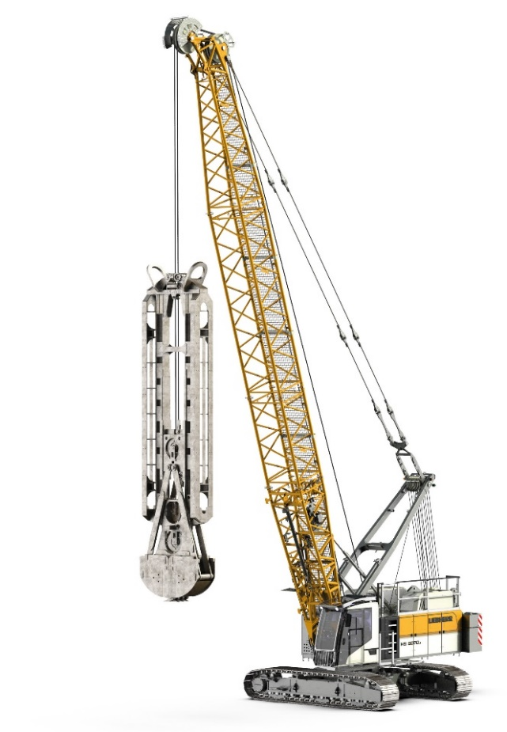Imágenes

liebherr-hs-8070.1.jpg  
La serie HS de Liebherr tiene una nueva todoterreno: la HS 8070.1.

Contacto

Gregor Grießer  
Comunicación y marketing estratégico  
Correo electrónico: [gregor.griesser@liebherr.com](mailto:gregor.griesser@liebherr.com)

Wolfgang Pfister  
Jefe de comunicación y marketing estratégico  
Tel.: +43 50809 41444  
Correo electrónico: [wolfgang.pfister@liebherr.com](mailto:wolfgang.pfister@liebherr.com)

Publicado por

Liebherr-Werk Nenzing GmbH  
Nenzing / Österreich  
[www.liebherr.com](http://www.liebherr.com)